Komunikat o sytuacji społeczno-gospodarczej
województwa opolskiego w sierpniu 2022 r.
- Przeciętne zatrudnienie w sektorze przedsiębiorstw w sierpniu br. kształtowało się na poziomie 107,2 tys. osób
i było wyższe o 1,6% niż przed rokiem (w sierpniu ub. roku – o 1,7%). Stopa bezrobocia rejestrowanego
na koniec sierpnia br. wyniosła 5,6% i była niższa o 0,7 p. proc. w porównaniu z sierpniem ub. roku
(przed rokiem – o 0,6 p. proc.).
- W sierpniu br. przeciętne miesięczne wynagrodzenie brutto w sektorze przedsiębiorstw wynosiło 6069,41 zł
i było wyższe o 13,5% niż w analogicznym miesiącu ub. roku (przed rokiem – o 9,8%).
- Na rynku rolnym w stosunku do sierpnia 2021 r. w skupie wzrosły ceny podstawowych gatunków zbóż (o 76,0%), żywca rzeźnego, w tym wieprzowego (o 51,9%), wołowego (o 47,6%) i drobiowego (o 36,3%), a także mleka (o 60,6%). W sierpniu 2021 r. w porównaniu z analogicznym okresem 2020 r. odnotowano wzrost cen skupu podstawowych gatunków zbóż (o 27,6%), żywca rzeźnego drobiowego (o 29,5%), wołowego (o 27,4%) i wieprzowego (o 1,6%)
oraz mleka (o 13,7%).
- Produkcja sprzedana przemysłu (w cenach stałych) ukształtowała się na poziomie wyższym o 9,3% niż przed rokiem (w sierpniu 2021 r. – o 21,3%). W ujęciu rocznym odnotowano spadek produkcji budowlano-montażowej (w cenach bieżących) o 6,9% (w sierpniu 2021 r. – wzrost o 2,4%).
- Liczba mieszkań oddanych do użytkowania była o 19,5% mniejsza niż w sierpniu 2021 r. (przed rokiem – większa o 10,8%). Najwięcej mieszkań przekazano w budownictwie indywidualnym.
- Sprzedaż detaliczna zrealizowana przez przedsiębiorstwa handlowe i niehandlowe była wyższa o 35,0%
niż osiągnięta w sierpniu ub. roku (przed rokiem – o 7,8%). Sprzedaż hurtowa była wyższa w skali roku o 14,2% (przed rokiem – o 47,5%).
- Według stanu na koniec sierpnia br. w rejestrze REGON wpisanych było 109,6 tys. podmiotów gospodarki narodowej, tj. więcej o 2,1% niż w lipcu ub. roku (przed rokiem – o 2,2%). W sierpniu br. do rejestru REGON
wpisano 567 nowych podmiotów (o 5,0% więcej niż przed miesiącem), natomiast wykreślono 296 podmiotów
(o 21,8% więcej). W końcu sierpnia br. zawieszoną działalność miało 11,8 tys. podmiotów (o 0,8% więcej
niż przed miesiącem).
- W większości badanych obszarów przedsiębiorcy we wrześniu br. oceniają koniunkturę gorzej niż w sierpniu br. Największe pogorszenie ocen nastąpiło w zakwaterowaniu i gastronomii, największa poprawa – w transporcie i gospodarce magazynowej.

Spis treści
Strona
Rynek pracy 4
Wynagrodzenia 7
Rolnictwo 9
Przemysł i budownictwo 12
Budownictwo mieszkaniowe 14
Rynek wewnętrzny 16
Podmioty gospodarki narodowej 17
Koniunktura gospodarcza 18
Wybrane dane o województwie opolskim (2021, 2022) 22
Wybrane dane o podregionach i powiatach w województwie opolskim w 2022 r. 25

Uwagi ogólne
Prezentowane w Komunikacie dane:
- o zatrudnieniu, wynagrodzeniach oraz o produkcji sprzedanej przemysłu i budownictwa, produkcji budowlano-
-montażowej, a także o sprzedaży detalicznej i hurtowej towarów dotyczą podmiotów gospodarczych, w których liczba pracujących przekracza 9 osób,
- o sektorze przedsiębiorstw, dotyczą podmiotów prowadzących działalność gospodarczą w zakresie: leśnictwa
i pozyskiwania drewna; rybołówstwa w wodach morskich; górnictwa i wydobywania; przetwórstwa przemysłowego; wytwarzania i zaopatrywania w energię elektryczną, gaz, parę wodną, gorącą wodę i powietrze do układów klimatyzacyjnych; dostawy wody; gospodarowania ściekami i odpadami oraz działalności związanej z rekultywacją; budownictwa; handlu hurtowego i detalicznego; naprawy pojazdów samochodowych, włączając motocykle; transportu i gospodarki magazynowej; działalności związanej z zakwaterowaniem i usługami gastronomicznymi; informacji i komunikacji; działalności związanej z obsługą rynku nieruchomości; działalności prawniczej, rachunkowo-księgowej i doradztwa podatkowego, działalności firm centralnych (head offices); doradztwa związanego z zarządzaniem; działalności w zakresie architektury i inżynierii; badań i analiz technicznych; reklamy, badania rynku i opinii publicznej; pozostałej działalności profesjonalnej, naukowej i technicznej; działalności
w zakresie usług administrowania i działalności wspierającej; działalności związanej z kulturą, rozrywką i rekreacją; naprawy i konserwacji komputerów i artykułów użytku osobistego i domowego; pozostałej indywidualnej działalności usługowej,
- o długotrwale bezrobotnych dotyczą osób pozostających w rejestrze powiatowego urzędu pracy łącznie przez okres ponad 12 miesięcy w okresie ostatnich 2 lat, z wyłączeniem okresów odbywania stażu i przygotowania zawodowego w miejscu pracy,
- o cenach detalicznych dotyczą towarów żywnościowych i nieżywnościowych oraz usług, które pochodzą z notowań cen prowadzonych przez ankieterów w wybranych punktach sprzedaży, w wytypowanych rejonach badania cen; ceny żywności notowane są raz w miesiącu z wyjątkiem owoców i warzyw, w zakresie których notowania cen prowadzone są dwa razy w miesiącu,
- o skupie produktów rolnych obejmują skup od producentów z terenu województwa; ceny podano bez podatku VAT,
- o wynikach finansowych przedsiębiorstw oraz nakładach inwestycyjnych – w ujęciu kwartalnym – dotyczą podmiotów gospodarczych prowadzących księgi rachunkowe (z wyjątkiem przedsiębiorstw rolnictwa, leśnictwa, łowiectwa i rybactwa, działalności finansowej i ubezpieczeniowej oraz szkół wyższych), w których liczba pracujących przekracza 49 osób.
Dane w ujęciu wartościowym wyrażone są w cenach bieżących i stanowią podstawę dla obliczenia wskaźników struktury. Wskaźniki dynamiki zaprezentowano na podstawie wartości w cenach bieżących, z wyjątkiem przemysłu, dla którego wskaźniki dynamiki podano na podstawie wartości w cenach stałych (średnie ceny bieżące 2015 r.).
Liczby względne (wskaźniki, odsetki) wyliczono na podstawie danych bezwzględnych, wyrażonych z większą dokładnością
niż podane w tekście i tablicach.
Dane prezentuje się w układzie Polskiej Klasyfikacji Działalności – PKD 2007.

Polska klasyfikacja działalności 2007 (PKD 2007)
Skrót | Pełna nazwa
sekcje
wytwarzanie i zaopatrywanie w energię elektryczną, gaz, parę wodną i gorącą wodę | wytwarzanie i zaopatrywanie w energię elektryczną, gaz, parę wodną i powietrze do układów klimatyzacyjnych
dostawa wody; gospodarowanie ściekami i odpadami; rekultywacja | dostawa wody; gospodarowanie ściekami i odpadami oraz działalność związana z rekultywacją
handel; naprawa pojazdów samochodowych | handel hurtowy i detaliczny; naprawa pojazdów samochodowych, włączając motocykle
zakwaterowanie i gastronomia | działalność związana z zakwaterowaniem i usługami gastronomicznymi
obsługa rynku nieruchomości | działalność związana z obsługą rynku nieruchomości
administrowanie i działalność wspierająca | działalność w zakresie usług administrowania i działalność wspierająca
działy
produkcja wyrobów z drewna, korka, słomy i wikliny | produkcja wyrobów z drewna oraz korka z wyłączeniem mebli, produkcja wyrobów ze słomy i materiałów używanych do wyplatania
produkcja wyrobów z metali | produkcja metalowych wyrobów gotowych, z wyłączeniem maszyn i urządzeń
produkcja maszyn i urządzeń | produkcja maszyn i urządzeń, gdzie indziej niesklasyfikowana
produkcja pojazdów mechanicznych, przyczep i naczep | produkcja pojazdów samochodowych, przyczep i naczep,  z wyłączeniem motocykli
budowa budynków | roboty budowlane związane ze wznoszeniem budynków
budowa obiektów inżynierii lądowej i wodnej | roboty związane z budową obiektów inżynierii lądowej i wodnej

Objaśnienia znaków umownych
Symbol | Opis
Kreska (–) | zjawisko nie wystąpiło.
Kropka (.) | oznacza brak informacji, konieczność zachowania tajemnicy statystycznej lub że wypełnienie pozycji jest niemożliwe  albo niecelowe.
Znak (*) | oznacza, że dane zostały zmienione w stosunku do już opublikowanych.
Znak (∆) | oznacza, że nazwy zostały skrócone w stosunku do obowiązującej klasyfikacji.

Dane charakteryzujące województwo opolskie można również znaleźć w publikacjach statystycznych
wydawanych przez US w Opolu oraz w publikacjach ogólnopolskich GUS.

W przypadku cytowania danych Głównego Urzędu Statystycznego prosimy o zamieszczenie informacji:
„Źródło danych GUS”, a w przypadku publikowania obliczeń dokonanych na danych opublikowanych przez GUS prosimy
o zamieszczenie informacji: „Opracowanie własne na podstawie danych GUS”.

Rynek pracy
W sierpniu br. przeciętne zatrudnienie w sektorze przedsiębiorstw wynosiło 107,2 tys. osób, tj. o 1,6% więcej niż przed rokiem. W kraju przeciętne zatrudnienie wynosiło 6502,6 tys. osób i było o 2,4% wyższe niż w sierpniu ub. roku.
Stopa bezrobocia rejestrowanego na koniec sierpnia br. zarówno w województwie, jak i w kraju była niższa niż w tym samym miesiącu ub. roku i wyniosła odpowiednio: 5,6% wobec 6,3% oraz 4,8% wobec 5,8%.
W porównaniu z sierpniem ub. roku przeciętne zatrudnienie w sekcjach o największym udziale w zatrudnieniu wzrosło m.in. w budownictwie (o 7,9%), transporcie i gospodarce magazynowej (o 4,8%) oraz handlu; naprawie pojazdów samochodowych (o 3,8%). Spadek przeciętnego zatrudnienia odnotowano w sekcjach: dostawa wody; gospodarowanie ściekami i odpadami; rekultywacja (o 4,8%) oraz przetwórstwo przemysłowe (o 0,6%).
Tablica 1. Przeciętne zatrudnienie w sektorze przedsiębiorstw
WYSZCZEGÓLNIENIE | 08 2022 |  | 01–08 2022
WYSZCZEGÓLNIENIE | w tys. | 08 2021=100 | w tys. | 01–08 2021=100
O G Ó Ł E M | 107,2 | 101,6 | 107,5 | 101,9
w tym:
Przemysł | 59,6 | 99,4 | 59,9 | 99,9
górnictwo i wydobywanie | 1,0 | 122,3 | 0,9 | 112,8
przetwórstwo przemysłowe | 54,2 | 99,4 | 54,5 | 100,0
wytwarzanie i zaopatrywanie w energię elektryczną, gaz, parę wodną i gorącą wodę^{Δ} | 1,0 | 98,3 | 1,0 | 96,7
dostawa wody; gospodarowanie ściekami i odpadami; rekultywacja^{Δ} | 3,4 | 95,2 | 3,5 | 96,6
Budownictwo | 7,8 | 107,9 | 7,8 | 109,2
Handel; naprawa pojazdów samochodowych^{Δ} | 15,2 | 103,8 | 15,1 | 103,5
Transport i gospodarka magazynowa | 9,9 | 104,8 | 10,0 | 106,4
Zakwaterowanie i gastronomia^{Δ} | 2,0 | 108,8 | 1,9 | 113,0
Informacja i komunikacja | 0,8 | 96,3 | 0,7 | 94,1
Obsługa rynku nieruchomości^{Δ} | 1,3 | 113,1 | 1,3 | 109,2
Działalność profesjonalna, naukowa i technicznaª | 1,5 | 110,8 | 1,4 | 105,9
Administrowanie i działalność wspierająca^{Δ} | 6,6 | 101,8 | 6,6 | 100,6
Działalność związana z kulturą, rozrywką i rekreacją | 1,6 | 100,1 | 1,6 | 99,8
a Nie obejmuje działów: Badania naukowe i prace rozwojowe oraz Działalność weterynaryjna.
W porównaniu z lipcem br. przeciętne zatrudnienie w sektorze przedsiębiorstw obniżyło się o 0,3%. W sekcjach o największym udziale w zatrudnieniu spadek wystąpił w przetwórstwie przemysłowym oraz dostawie wody; gospodarowaniu ściekami i odpadami; rekultywacji (po 0,6%), transporcie i gospodarce magazynowej (o 0,2%) oraz handlu; naprawie pojazdów samochodowych (o 0,1%). Wzrost przeciętnego zatrudnienia odnotowano w budownictwie (o 0,2%).
W okresie styczeń–sierpień br. przeciętne zatrudnienie w sektorze przedsiębiorstw ukształtowało się na poziomie 107,5 tys. osób, tj. o 1,9% wyższym niż w analogicznym okresie ub. roku.

Wykres 1. Dynamika przeciętnego zatrudnienia w sektorze przedsiębiorstw
przeciętna miesięczna 2015=100
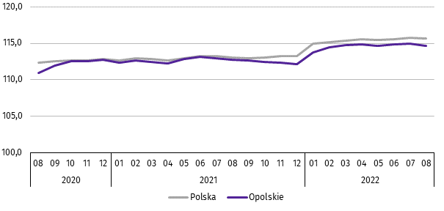

***
W końcu sierpnia br. liczba bezrobotnych zarejestrowanych w urzędach pracy wyniosła 20,2 tys. osób i była niższa o 10,9% niż w sierpniu ub. roku, natomiast wyższa o 0,9% w porównaniu z poprzednim miesiącem br. Kobiety stanowiły 58,6% ogólnej liczby zarejestrowanych bezrobotnych (przed rokiem – 57,1%).
Tablica 2. Liczba bezrobotnych i stopa bezrobocia
WYSZCZEGÓLNIENIE | 08 2021 | 2022
WYSZCZEGÓLNIENIE | 08 2021 | 07 | 08
Bezrobotni zarejestrowani (stan w końcu miesiąca) w tys. | 22,7 | 20,1 | 20,2
Bezrobotni nowo zarejestrowani (w ciągu miesiąca) w tys. | 2,5 | 2,7 | 2,9
Bezrobotni wyrejestrowani (w ciągu miesiąca) w tys. | 2,8 | 2,8 | 2,7
Stopa bezrobocia rejestrowanego (stan w końcu miesiąca) w % | 6,3 | 5,6 | 5,6
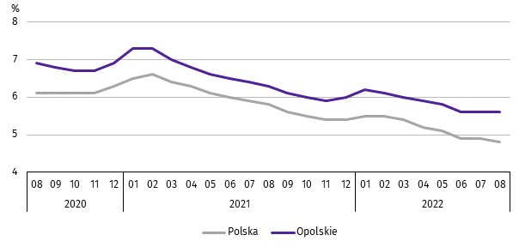
Wykres 2. Stopa bezrobocia rejestrowanego
stan w końcu miesiąca

Stopa bezrobocia rejestrowanego na koniec sierpnia br. ukształtowała się na poziomie lipca br., tj. 5,6% i była niższa o 0,7 p. proc. niż przed rokiem.
Województwo opolskie pod względem wysokości stopy bezrobocia uplasowało się na 7 miejscu w kraju (najwyższą pozycję zajmowało województwo wielkopolskie ze stopą bezrobocia równą 2,7%).
Do powiatów o najwyższej stopie bezrobocia należały: namysłowski (8,6% wobec 8,8% w sierpniu ub. roku), prudnicki (8,3% wobec 8,7%) oraz głubczycki (8,2% wobec 9,3%), a o najniższej – m. Opole (3,1% wobec 3,6%).
W skali roku spadek stopy bezrobocia wystąpił we wszystkich powiatach, największy odnotowano w kędzierzyńsko-
-kozielskim (o 1,2 p. proc.), a następnie w głubczyckim i kluczborskim (po 1,1 p. proc.) oraz nyskim (o 1,0 p. proc.).
Mapa 1. Stopa bezrobocia rejestrowanego według powiatów w 2022 r.
stan w końcu sierpnia
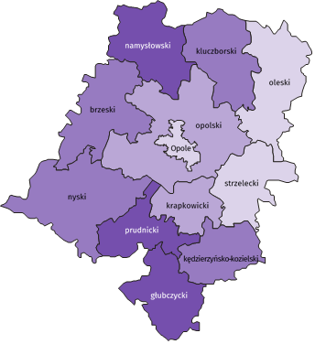

Polska = 4,8%
Woj. opolskie = 5,6%

W %: (4) 9,1–10,8 (5) 6,1– 9,0 (3) 3,9– 6,0
(3) 8,0 – 8,6%
(4) 6,0 – 7,9
(2) 4,0 – 5,9
(3) 3,1 – 3,9
W %: (4) 9,1–10,8 (5) 6,1– 9,0 (3) 3,9– 6,0

W nawiasach podano liczbę powiatów.

W sierpniu br. w urzędach pracy zarejestrowano 2,9 tys. osób bezrobotnych, tj. o 13,2% więcej niż przed rokiem i o 5,1% w porównaniu z lipcem br. Udział osób zarejestrowanych po raz kolejny w liczbie nowo zarejestrowanych ogółem w stosunku do sierpnia ub. roku zmniejszył się o 2,1 p. proc. (do 77,8 %). Zmniejszył się również udział absolwentów
o 1,2 p. proc. (do 6,4%). Zwiększył się natomiast udział osób dotychczas niepracujących o 3,3 p. proc. (do 14,0%)
oraz osób zwolnionych z przyczyn dotyczących zakładu pracy o 0,1 p. proc. (do 3,9%).
Stopa napływu bezrobotnych do urzędów pracy (tj. stosunek nowo zarejestrowanych do liczby cywilnej ludności aktywnej zawodowo) wynosiła 0,8%.
W sierpniu br. z ewidencji bezrobotnych wyrejestrowano 2,7 tys. osób, tj. mniej o 2,8% niż w sierpniu ub. roku oraz o 5,5% w porównaniu z lipcem br. Z tytułu podjęcia pracy (głównej przyczyny wyrejestrowania) z rejestru bezrobotnych wyłączono 1,4 tys. osób. Udział tej kategorii osób w ogólnej liczbie wyrejestrowanych zmniejszył się o 0,1 p. proc. w ujęciu rocznym i wynosił 53,2%. Zmniejszył się również udział osób, które rozpoczęły szkolenia lub staż (o 0,3 p. proc. do 11,9%). Zwiększył się natomiast udział osób, które nie potwierdziły gotowości do podjęcia pracy (o 2,9 p. proc. do 16,1%), osób, które dobrowolnie zrezygnowały ze statusu bezrobotnego (o 1,8 p. proc. do 6,8%) oraz osób, które nabyły prawa emerytalne lub rentowe (o 0,3 p. proc. do 0,6%). Udział osób, które nabyły prawa do świadczeń przedemerytalnych pozostał na poziomie sierpnia ub. roku i wynosił 0,8%.
Stopa odpływu bezrobotnych z urzędów pracy (tj. stosunek liczby bezrobotnych wyrejestrowanych w danym miesiącu do liczby bezrobotnych na koniec poprzedniego miesiąca) wynosiła 13,3%.
W końcu sierpnia br. bez prawa do zasiłku pozostawało 17,8 tys. bezrobotnych i ich udział w liczbie bezrobotnych ogółem zmniejszył się w porównaniu z analogicznym miesiącem ub. roku o 0,7 p. proc. (do 87,8%).
Bezrobotni będący w szczególnej sytuacji na rynku pracy w końcu sierpnia br. stanowili 83,4% ogólnej liczby bezrobotnych (przed rokiem – 84,0%). Do bezrobotnych w szczególnej sytuacji na rynku pracy zaliczane są m.in. osoby długotrwale bezrobotne. Udział tych osób w liczbie zarejestrowanych ogółem zmniejszył się w skali roku o 0,8 p. proc.
(do 54,2%).
Tablica 3. Wybrane kategorie bezrobotnych w szczególnej sytuacji na rynku pracy
stan w końcu miesiąca
BEZROBOTNI | 08 2021 | 2022
BEZROBOTNI | 08 2021 | 07 | 08
BEZROBOTNI | w % ogółem bezrobotnych
Do 30 roku życia | 22,3 | 20,1 | 20,5
w tym do 25 roku życia | 10,0 | 9,2 | 9,4
Długotrwale | 55,0 | 55,5 | 54,2
Powyżej 50 roku życia | 29,6 | 30,6 | 30,1
Korzystający ze świadczeń pomocy społecznej | 1,7 | 1,5 | 1,6
Posiadający co najmniej jedno dziecko do 6 roku życia | 20,5 | 19,6 | 19,8
Posiadający co najmniej jedno dziecko niepełnosprawne do 18 roku życia | 0,3 | 0,3 | 0,3
Niepełnosprawni | 6,6 | 8,7 | 8,8
W porównaniu z sierpniem ub. roku zmniejszył się również udział osób do 30 roku życia (o 1,8 p. proc. do 20,5%), osób posiadających co najmniej jedno dziecko do 6 roku życia (o 0,7 p. proc. do 19,8%) oraz osób korzystających ze świadczeń pomocy społecznej (o 0,1 p. proc. do 1,6%). Zwiększył się natomiast udział osób niepełnosprawnych (o 2,2 p. proc. do 8,8%) oraz osób bezrobotnych powyżej 50 roku życia (o 0,5 p. proc. do 30,1%). Udział osób posiadających przynajmniej jedno dziecko niepełnosprawne do 18 roku życia pozostał na poziomie sierpnia ub. roku i wynosił 0,3%.
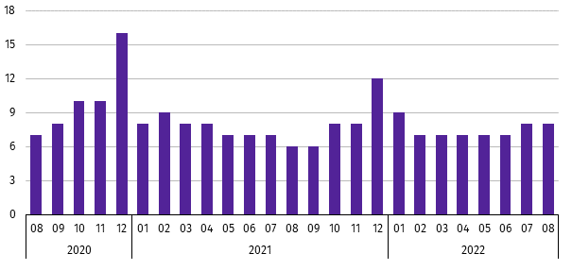
Wykres 3. Bezrobotni na 1 ofertę pracy
stan w końcu miesiąca

W sierpniu br. do urzędów pracy zgłoszono 1,9 tys. ofert zatrudnienia, tj. mniej o 1,0 tys. niż przed rokiem i o 0,2 tys. w porównaniu z lipcem br. W końcu sierpnia br. na 1 ofertę pracy przypadało, podobnie jak przed miesiącem,
8 bezrobotnych (przed rokiem – 6).
Wynagrodzenia
W sierpniu br. przeciętne miesięczne wynagrodzenie brutto w sektorze przedsiębiorstw wynosiło 6069,41 zł i było o 13,5% wyższe niż w analogicznym miesiącu ub. roku. W kraju przeciętne miesięczne wynagrodzenie brutto w omawianym okresie wynosiło 6583,03 zł i wzrosło o 12,7% w porównaniu z sierpniem ub. roku.
W odniesieniu do przeciętnego wynagrodzenia w sektorze przedsiębiorstw w województwie w sierpniu br. wyższe wynagrodzenie otrzymywali zatrudnieni m.in. w sekcjach: wytwarzanie i zaopatrywanie w energię elektryczną, gaz, parę wodną i gorącą wodę (o 13,1%), informacja i komunikacja (o 12,5%) oraz transport i gospodarka magazynowa (o 8,7%). Niższe wynagrodzenie brutto od przeciętnego w województwie wystąpiło m.in. w zakwaterowaniu i gastronomii (o 34,0%), administrowaniu i działalności wspierającej (o 24,8%) oraz działalności związanej z kulturą, rozrywką i rekreacją (o 14,4%).
Wykres 4. Odchylenia względne przeciętnych miesięcznych wynagrodzeń brutto od średniego wynagrodzenia
w sektorze przedsiębiorstw w województwie w sierpniu 2022 r.
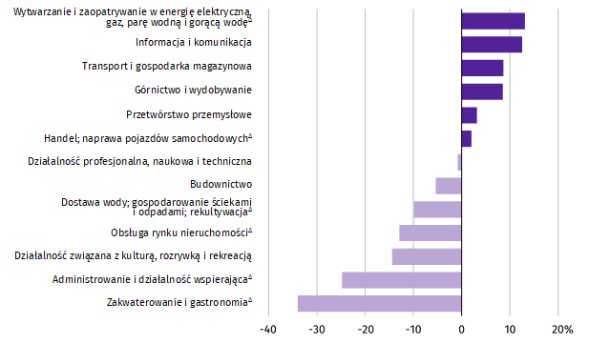

W porównaniu z sierpniem ub. roku wzrost przeciętnego miesięcznego wynagrodzenia brutto odnotowano m.in. w sekcjach: transport i gospodarka magazynowa (o 45,4%), górnictwo i wydobywanie (o 14,8%) oraz zakwaterowanie i gastronomia (o 14,1%).
Tablica 4. Przeciętne miesięczne wynagrodzenia brutto w sektorze przedsiębiorstw
WYSZCZEGÓLNIENIE | 08 2022 |  | 01–08 2022
WYSZCZEGÓLNIENIE | w zł | 08 2021=100 | w zł | 01–08 2021=100
O G Ó Ł E M | 6069,41 | 113,5 | 5947,07 | 112,6
w tym:
Przemysł | 6230,37 | 111,7 | 6171,95 | 111,3
górnictwo i wydobywanie | 6585,88 | 114,8 | 6937,53 | 112,6
przetwórstwo przemysłowe | 6260,50 | 111,6 | 6184,82 | 111,6
wytwarzanie i zaopatrywanie w energię elektryczną, gaz, parę wodną i gorącą wodę∆ | 6865,12 | 111,8 | 7686,70 | 108,6
dostawa wody; gospodarowanie ściekami i odpadami; rekultywacja∆ | 5467,41 | 110,0 | 5334,27 | 107,1
Budownictwo | 5743,73 | 109,4 | 5519,51 | 107,6
Handel; naprawa pojazdów samochodowych∆ | 6190,83 | 112,2 | 6184,56 | 112,9
Transport i gospodarka magazynowa | 6594,98 | 145,4 | 5876,28 | 130,7
Zakwaterowanie i gastronomia∆ | 4005,49 | 114,1 | 3874,99 | 115,2
Informacja i komunikacja | 6830,03 | 102,0 | 6761,99 | 104,2
Obsługa rynku nieruchomości∆ | 5284,85 | 107,1 | 5264,86 | 109,7
Działalność profesjonalna, naukowa i technicznaª | 6019,07 | 111,5 | 5784,52 | 109,9
Administrowanie i działalność wspierająca∆ | 4563,12 | 103,6 | 4599,56 | 110,6
Działalność związana z kulturą , rozrywką i rekreacją | 5193,88 | 114,0 | 5012,48 | 115,4
a Nie obejmuje działów: Badania naukowe i prace rozwojowe oraz Działalność weterynaryjna.
W odniesieniu do lipca br. przeciętne miesięczne wynagrodzenie brutto w sektorze przedsiębiorstw było niższe o 0,8%. Spadek wystąpił m.in. w sekcjach: wytwarzanie i zaopatrywanie w energię elektryczną, gaz, parę wodną i gorącą wodę (o 13,5%), górnictwo i wydobywanie (o 6,8%) oraz działalność związana z kulturą, rozrywką i rekreacją (o 4,3%).
Wzrost przeciętnego miesięcznego wynagrodzenia brutto odnotowano m.in. w transporcie i gospodarce magazynowej
(o 2,9%), zakwaterowaniu i gastronomii (o 2,2%) oraz budownictwie (o 2,1%).
W okresie styczeń–sierpień br. przeciętne miesięczne wynagrodzenie brutto w sektorze przedsiębiorstw wynosiło
5947,07 zł i było wyższe o 12,6% niż w analogicznym okresie ub. roku. Wzrost wynagrodzenia odnotowano m.in. w sekcjach: transport i gospodarka magazynowa (o 30,7%), działalność związana z kulturą, rozrywką i rekreacją (o 15,4%) oraz zakwaterowanie i gastronomia (o 15,2%).
Wykres 5. Dynamika przeciętnego miesięcznego wynagrodzenia brutto w sektorze przedsiębiorstw
przeciętna miesięczna 2015=100
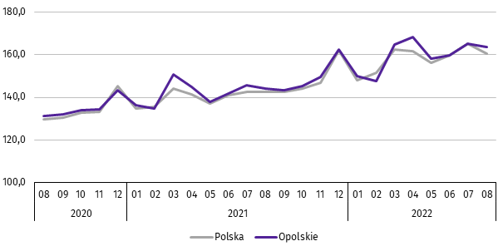

Rolnictwo
W sierpniu br. średnia temperatura powietrza dla stacji Opole ukształtowała się na poziomie 20,8 ºC, przy czym maksymalna temperatura osiągnęła 35,2ºC, a minimalna 10,8ºC. W omawianym miesiącu odnotowano 12 dni z opadami atmosferycznymi, których suma wyniosła 273,0 mm.
Tablica 5. Skup zbóżª
WYSZCZEGÓLNIENIE | 07–08 2022 |  | 08 2022
WYSZCZEGÓLNIENIE | w tys. t | analogiczny  okres roku poprzedniego=100 | w tys. t | 08 2021=100 | 07 2022=100
Ziarno zbóż podstawowych^{b} | 160,9 | 89,3 | 71,3 | 57,2 | 79,5
w tym:
pszenica | 109,4 | 87,2 | 56,8 | 58,2 | 107,9
żyto | 2,9 | 70,6 | 1,7 | 59,5 | 138,4
a Bez skupu realizowanego przez osoby fizyczne. b Obejmuje: pszenicę, żyto, jęczmień, owies, pszenżyto; łącznie z mieszankami zbożowymi, bez ziarna siewnego.
W okresie lipiec–sierpień 2022 r. skup zbóż podstawowych (z mieszankami zbożowymi, bez ziarna siewnego) ukształtował się na poziomie 160,9 tys. t i był niższy o 10,7% od notowanego w analogicznym okresie roku poprzedniego. W omawianych miesiącach skupiono łącznie 109,4 tys. t pszenicy (tj. o 12,8% mniej niż przed rokiem) i 2,9 tys. t żyta
(tj. o 29,4% mniej niż w tym samym okresie roku poprzedniego).
W sierpniu br. skupiono 71,3 tys. t zbóż podstawowych (z mieszankami zbożowymi, bez ziarna siewnego), tj. mniej
o 42,8% w porównaniu z analogicznym okresem 2021 r. oraz o 20,5% w relacji do lipca br. Największy udział w skupie zbóż miała pszenica, która stanowiła 79,6% skupu zbóż podstawowych. Skup pszenicy w sierpniu br. wynosił 56,8 tys. t i był niższy o 41,8% niż rok wcześniej, natomiast wyższy o 7,9% w porównaniu z poprzednim miesiącem.
Tablica 6. Skup podstawowych produktów zwierzęcychª
WYSZCZEGÓLNIENIE | 01–08 2022 |  | 08 2022
WYSZCZEGÓLNIENIE | w tys. t | 01–08 2021=100 | w tys. t | 08 2021=100 | 07 2022=100
Żywiec rzeźny^{b} | 79,6 | 95,2 | 7,0 | 88,2 | 121,4
w tym:
bydło (bez cieląt) | 3,9 | 111,6 | 0,1 | 108,6 | 227,7
trzoda chlewna | 42,0 | 93,6 | 3,0 | 68,4 | 103,3
drób | 33,7 | 95,8 | 3,9 | 112,8 | 138,3
Mleko^{c} | 196,2 | 104,6 | 24,1 | 104,5 | 98,3
a Bez skupu realizowanego przez osoby fizyczne. b Obejmuje: bydło, cielęta, trzodę chlewną, owce, konie i drób; w wadze żywej. c W milionach litrów.
W okresie styczeń–sierpień br. skupiono 79,6 tys. t żywca rzeźnego (w wadze żywej), tj. o 4,8% mniej niż w tym samym okresie 2021 r. W stosunku do danych notowanych przed rokiem niższy był skup żywca wieprzowego i drobiowego (odpowiednio o 6,4% i o 4,2%), natomiast wyższy – skup żywca wołowego (o 11,6%).
W sierpniu br. skup żywca rzeźnego (w wadze żywej) wyniósł 7,0 tys. t i był niższy o 11,8% niż przed rokiem, natomiast wyższy o 21,4% w porównaniu z lipcem br. W omawianym miesiącu producenci rolni dostarczyli do skupu 3,9 tys. t żywca drobiowego, 3,0 tys. t żywca wieprzowego oraz 0,1 tys. t żywca wołowego.
W ujęciu rocznym odnotowano spadek skupu żywca wieprzowego (o 31,6%), natomiast wzrost skupu żywca drobiowego
i wołowego (odpowiednio: o 12,8% i o 8,6%). W odniesieniu do lipca br. większy był skup żywca wołowego, drobiowego
i wieprzowego (odpowiednio: o 127,7%, o 38,3% i o 3,3%).
W okresie styczeń–sierpień br. skupiono 196,2 mln l mleka, tj. o 4,6% więcej niż przed rokiem. W sierpniu br. skup mleka ukształtował się na poziomie 24,1 mln l i był wyższy w ujęciu rocznym (o 4,5%), natomiast niższy w relacji do lipca br. (o 1,7%).
Tablica 7. Przeciętne ceny podstawowych produktów rolnych
WYSZCZEGÓLNIENIE | Ceny w skupie |  |  |  |  | Ceny na targowiskach
WYSZCZEGÓLNIENIE | 08 2022 |  |  | 01–08 2022 |  | 08 2022 |  |  | 01–08 2022
WYSZCZEGÓLNIENIE | zł | 08 2021=  =100 | 07 2022=  =100 | zł | 01–08 2021=100 | zł | 08 2021=  =100 | 07 2022=  =100 | zł | 01–08  2021=100
Ziarno zbóżª za 1 dt:
pszenica | 148,76 | 175,0 | 102,6 | 149,28 | 168,2 | 186,00 | 148,8 | 100,0 | 180,76 | .
żyto | 112,27 | 170,3 | 99,0 | 114,23 | 169,1 | . | . | . | . | .
Ziemniaki^{b}za 1 dt | 75,19 | 102,5 | . | 73,65 | 132,7 | 199,75 | 108,7 | 133,2 | 179,27 | .
Żywiec rzeźny za 1 kg wagi żywej:
w tym:
bydło (bez cieląt) | 11,28 | 147,6 | 107,4 | 9,42 | 132,7 | . | . | . | . | .
trzoda chlewna | 7,90 | 151,9 | 110,6 | 6,05 | 122,0 | . | . | . | . | .
drób | 5,51 | 136,3 | 95,8 | 5,24 | 138,6 | . | . | . | . | .
Mleko za 1 hl | 243,81 | 160,6 | 103,6 | 215,62 | 142,0 | . | . | . | . | .
a W skupie bez ziarna siewnego. b Na targowiskach jadalne późne.
W sierpniu br. za 1 dt zbóż podstawowych (z mieszankami zbożowymi, bez ziarna siewnego) płacono średnio 144,75 zł, tj. więcej o 76,0% niż przed rokiem oraz o 8,7% w odniesieniu do lipca br. W omawianym miesiącu w punktach skupu
za 1 dt pszenicy płacono 148,76 zł, jęczmienia 134,98 zł, a żyta 112,27 zł. W ujęciu rocznym ceny skupu jęczmienia, pszenicy i żyta były wyższe (odpowiednio: o 86,8%, o 75,0% i o 70,3%).
W porównaniu z lipcem br. odnotowano wzrost cen jęczmienia i pszenicy (odpowiednio: o 16,7% i o 2,6%), a spadek cen żyta (o 1,0%). W okresie styczeń–sierpień br. za 1 dt pszenicy w punktach skupu płacono średnio 149,28 zł, jęczmienia
122,53 zł, a żyta 114,23 zł. W stosunku do analogicznego okresu 2021 r. wyższe były średnie ceny skupu żyta, pszenicy
i jęczmienia (odpowiednio: o 69,1%, o 68,2% i o 67,9%).
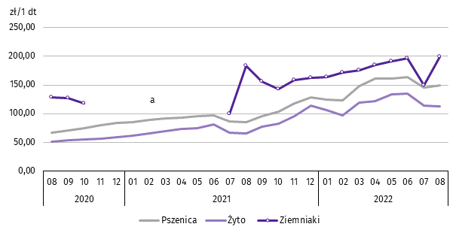
Wykres 6. Przeciętne ceny skupu zbóż i targowiskowe ceny ziemniaków

a W okresach: listopad–grudzień 2020 r. oraz styczeń–czerwiec 2021 r. nie było możliwe pozyskanie danych o cenach produktów rolnych na targowiskach
z uwagi na obowiązującą decyzję o ich zamknięciu spowodowaną stanem zagrożenia chorobą COVID-19.
W sierpniu br. w skupie za 1 dt ziemniaków płacono 75,19 zł. Cena ziemniaków w punktach skupu była wyższa w ujęciu rocznym o 2,5%.
W omawianym miesiącu w skupie za 1 kg żywca wołowego płacono 11,28 zł, żywca wieprzowego 7,90 zł, a żywca drobiowego 5,51 zł. Cena skupu żywca wieprzowego, wołowego oraz drobiowego była wyższa niż rok wcześniej (odpowiednio: o 51,9%, o 47,6% i o 36,3%). W relacji do lipca br. odnotowano wzrost cen skupu żywca wieprzowego (o 10,6%) i wołowego (o 7,4%), natomiast spadek cen skupu żywca drobiowego (o 4,2%).
W okresie styczeń–sierpień br. w punktach skupu za 1 kg żywca wołowego płacono średnio 9,42 zł, żywca wieprzowego 6,05 zł, a żywca drobiowego 5,24 zł. W odniesieniu do analogicznego okresu 2021 r. wzrosły ceny skupu żywca drobiowego, wołowego i wieprzowego (odpowiednio: o 38,6, o 32,7% i o 22,0%).
Wykres 7. Przeciętne ceny skupu żywca i mleka
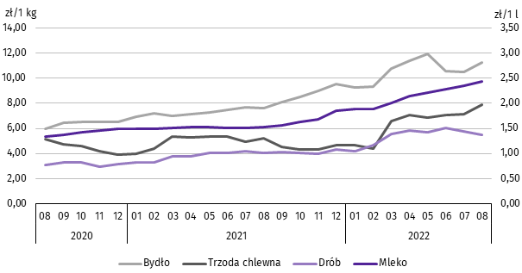

W sierpniu br. cena 1 hl mleka w punktach skupu wynosiła 243,81 zł, tj. więcej o 60,6% niż przed rokiem oraz o 3,6% w stosunku do lipca br.
Średnia cena skupu mleka w okresie styczeń–sierpień br. ukształtowała się na poziomie 215,62 zł/hl i była wyższa o 42,0% w porównaniu z analogicznym okresem 2021 r.
Przemysł i budownictwo
W sierpniu br. produkcja sprzedana przemysłu osiągnęła wartość (w cenach bieżących) 4235,6 mln zł i była (w cenach stałych) wyższa o 9,3% niż przed rokiem, a niższa o 1,3% w odniesieniu do lipca br. (w kraju odpowiednio wyższa: o 10,9% i o 0,7%).
Odnotowano spadek produkcji budowlano-montażowej (w cenach bieżących) zarówno w odniesieniu do sierpnia ub. roku, jak i do lipca br. (odpowiednio: o 6,9% i o 6,5%).
W ujęciu rocznym wzrost produkcji sprzedanej przemysłu odnotowano w górnictwie i wydobywaniu (o 11,5%), przetwórstwie przemysłowym (o 9,5%) oraz dostawie wody; gospodarowaniu ściekami i odpadami; rekultywacji (o 4,8%). Spadek wystąpił w wytwarzaniu i zaopatrywaniu w energię elektryczną, gaz, parę wodną i gorącą wodę (o 6,9%).
Wykres 8. Dynamika produkcji sprzedanej przemysłu
przeciętna miesięczna 2015=100; ceny stałe
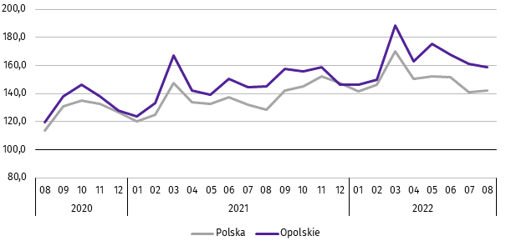

Wyższy od zanotowanego w sierpniu ub. roku poziom produkcji sprzedanej przemysłu odnotowano w 12 działach (spośród 27 występujących w województwie), a ich łączny udział w produkcji sprzedanej przemysłu ogółem wynosił 63,5%.
Uwzględniając działy o znaczącym udziale w produkcji sprzedanej przemysłu (powyżej 10%) wzrost w odniesieniu
do analogicznego miesiąca 2021 r. odnotowano w produkcji: wyrobów z metali (o 42,1%), chemikaliów i wyrobów chemicznych (o 18,8%) oraz artykułów spożywczych (o 8,2%), natomiast spadek w produkcji wyrobów z pozostałych mineralnych surowców niemetalicznych (o 0,6%).
Dominujące działy zapewniały miejsca pracy dla 35,8% ogółu zatrudnionych w przemyśle.
Tablica 8. Dynamika (w cenach stałych) i struktura (w cenach bieżących) produkcji sprzedanej przemysłu
WYSZCZEGÓLNIENIE | 08 2022 | 01–08 2022
WYSZCZEGÓLNIENIE | analogiczny okres roku poprzedniego=100 |  | w odsetkach
O G Ó Ł E M | 109,3 | 115,2 | 100,0
Górnictwo i wydobywanie | 111,5 | 111,9 | 1,0
Przetwórstwo przemysłowe | 109,5 | 115,8 | 96,2
w tym produkcja:
artykułów spożywczych | 108,2 | 107,4 | 13,0
wyrobów z drewna oraz korka, słomy i wikliny^{Δ} | 93,2 | 108,9 | 6,1
chemikaliów i wyrobów chemicznych | 118,8 | 145,3 | 17,6
wyrobów z gumy i tworzyw sztucznych | 99,4 | 107,7 | 5,7
wyrobów z pozostałych mineralnych surowców niemetalicznych | 99,4 | 106,7 | 10,5
wyrobów z metali^{Δ} | 142,1 | 131,9 | 10,8
Tablica 8. Dynamika i struktura produkcji sprzedanej przemysłu (dok.)
WYSZCZEGÓLNIENIE | 08 2022 | 01–08 2022
WYSZCZEGÓLNIENIE | analogiczny okres roku poprzedniego=100 |  | w odsetkach
w tym produkcja: (dok.)
urządzeń elektrycznych | 99,0 | 126,4 | 7,1
maszyn i urządzeń^{Δ} | 96,8 | 113,3 | 2,1
pojazdów samochodowych, przyczep i naczep^{Δ} | 118,3 | 100,6 | 6,9
mebli | 95,5 | 113,2 | 2,0
Wytwarzanie i zaopatrywanie w energię elektryczną, gaz, parę wodną i gorącą wodę^{Δ} | 93,1 | 94,8 | 1,0
Dostawa wody; gospodarowanie ściekami i odpadami;  rekultywacja^{Δ} | 104,8 | 98,9 | 1,8
W porównaniu z lipcem br. produkcja sprzedana przemysłu spadła w sekcjach: górnictwo i wydobywanie (o 2,7%)
oraz przetwórstwo przemysłowe (o 1,4%). Wzrost zanotowano w wytwarzaniu i zaopatrywaniu w energię elektryczną,
gaz, parę wodną i gorącą wodę (o 4,0%) oraz dostawie wody; gospodarowaniu ściekami i odpadami; rekultywacji (o 3,9%).
Wydajność pracy w przemyśle, mierzona produkcją sprzedaną na 1 zatrudnionego w sierpniu br. wynosiła (w cenach bieżących) 71,1 tys. zł i była (w cenach stałych) o 9,9% wyższa niż przed rokiem, przy niższym o 0,6% przeciętnym zatrudnieniu oraz wzroście przeciętnych miesięcznych wynagrodzeń brutto o 11,7%.
W okresie styczeń–sierpień br. produkcja sprzedana przemysłu wynosiła (w cenach bieżących) 33842,2 mln zł i była (w cenach stałych) wyższa o 15,2% niż w analogicznym okresie ub. roku.
W sierpniu br. produkcja sprzedana budownictwa (w cenach bieżących) wynosiła 619,0 mln zł i była o 38,2% wyższa
niż w sierpniu ub. roku.
Wydajność pracy w budownictwie, mierzona wartością produkcji sprzedanej budownictwa na 1 zatrudnionego
w sierpniu br. wynosiła 79,5 tys. zł i była o 28,1% wyższa (w cenach bieżących) niż przed rokiem. Przeciętne zatrudnienie w budownictwie było o 7,9% wyższe niż w analogicznym miesiącu ub. roku, przy wzroście przeciętnego miesięcznego wynagrodzenia brutto o 9,4%.
W okresie styczeń– sierpień br. produkcja sprzedana budownictwa osiągnęła wartość 4952,4 mln zł, tj. o 38,2% wyższą od notowanej przed rokiem.
Produkcja budowlano-montażowa (w cenach bieżących) w sierpniu br. ukształtowała się na poziomie 138,8 mln zł i stanowiła 22,4% ogółu produkcji sprzedanej budownictwa. Zarówno w stosunku do sierpnia ub. roku jak i do lipca br. produkcja budowlano-montażowa zmniejszyła się (odpowiednio: o 6,9% i o 6,5%).
W skali roku odnotowano spadek produkcji budowlano-montażowej w podmiotach specjalizujących się w budowie obiektów inżynierii lądowej i wodnej oraz w jednostkach, których podstawowym rodzajem działalności była budowa budynków, natomiast wzrost w podmiotach wykonujących roboty budowlane specjalistyczne.
Tablica 9. Dynamika i struktura (w cenach bieżących) produkcji budowlano-montażowej
WYSZCZEGÓLNIENIE | 08 2022 | 01–08 2022
WYSZCZEGÓLNIENIE | analogiczny okres roku poprzedniego=100 |  | w odsetkach
O G Ó Ł E M | 93,1 | 99,5 | 100,0
Budowa budynków^{Δ} | 91,2 | 121,1 | 55,5
Budowa obiektów inżynierii lądowej i wodnej^{Δ} | 79,3 | 75,7 | 23,1
Roboty budowlane specjalistyczne | 109,7 | 88,7 | 21,4
W porównaniu z lipcem br. spadek produkcji budowlano-montażowej odnotowano w podmiotach, których podstawowym rodzajem działalności była budowa budynków (o 26,0%) oraz w jednostkach specjalizujących się w budowie obiektów inżynierii lądowej i wodnej (o 20,0%). Wzrost zanotowano w podmiotach wykonujących roboty budowlane specjalistyczne
(o 81,6%).
W okresie styczeń–sierpień 2022 r. produkcja budowlano-montażowa ukształtowała się na poziomie 1129,8 mln zł,
tj. o 0,5% niższym od notowanego przed rokiem.
Budownictwo mieszkaniowe
W sierpniu 2022 r. w województwie opolskim w porównaniu z analogicznym miesiącem ub. roku zmniejszyła się liczba mieszkań, których budowę rozpoczęto, mieszkań, na budowę których wydano pozwolenia lub dokonano zgłoszenia z projektem budowlanym oraz mieszkań oddanych do użytkowania (odpowiednio: o 43,9%, o 31,3% i o 19,5%).
Według wstępnych danych, w sierpniu br. w województwie przekazano do użytkowania 140 mieszkań, tj. o 34 mniej niż przed rokiem (o 19,5%). W kraju oddano o 0,9% mieszkań mniej niż w analogicznym miesiącu ub. roku.
W województwie opolskim w badanym miesiącu najwięcej mieszkań przekazali do użytkowania inwestorzy w budownictwie indywidualnym – 106 (75,7% ogólnej liczby oddanych mieszkań) oraz przeznaczonym na sprzedaż lub wynajem
– 34 (24,3%). Przed rokiem w tych formach budownictwa oddano odpowiednio: 128 (73,6%) i 46 (26,4%) mieszkań.
W sierpniu br. nie oddano do użytkowania nowych mieszkań spółdzielczych, komunalnych, społecznych czynszowych i zakładowych. Mieszkania oddane do użytkowania w województwie opolskim stanowiły 0,8% mieszkań oddanych w kraju.
Tablica 10. Liczba mieszkań oddanych do użytkowania w okresie styczeń–sierpień 2022 r.
WYSZCZEGÓLNIENIE | Mieszkania oddane do użytkowania |  |  | Przeciętna  powierzchnia  użytkowa  1 mieszkania w m²
WYSZCZEGÓLNIENIE | w liczbach  bezwzględnych | w odsetkach | 01–08 2021=100 | Przeciętna  powierzchnia  użytkowa  1 mieszkania w m²
O G Ó Ł E M | 1887 | 100,0 | 95,0 | 114,5
Indywidualne | 949 | 50,3 | 95,1 | 151,6
Przeznaczone na sprzedaż lub wynajem | 938 | 49,7 | 106,2 | 77,0
W okresie ośmiu miesięcy 2022 r. oddano do użytkowania 1887 mieszkań, tj. o 5,0% mniej niż przed rokiem. W porównaniu z analogicznym okresem 2021 r. spadek liczby oddanych mieszkań odnotowano w budownictwie indywidualnym (o 4,9%), natomiast wzrost w budownictwie przeznaczonym na sprzedaż lub wynajem (o 6,2%). W omawianym okresie nie oddano do użytkowania nowych mieszkań spółdzielczych, komunalnych, społecznych czynszowych i zakładowych.

Wykres 9. Dynamika mieszkań oddanych do użytkowania

analogiczny okres 2015=100
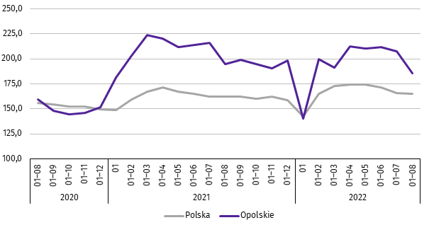

Przeciętna powierzchnia mieszkania oddanego do użytkowania w okresie styczeń–sierpień 2022 r. wynosiła 114,5 m² i była
o 3,2 m² większa niż w analogicznym okresie ub. roku. Największe mieszkania wybudowali inwestorzy w budownictwie indywidualnym. W analizowanym okresie wzrost przeciętnej powierzchni użytkowej mieszkania odnotowano w budownictwie przeznaczonym na sprzedaż lub wynajem (o 11,3%), natomiast spadek w budownictwie indywidualnym (o 2,0%).

W okresie styczeń–sierpień 2022 r. najwięcej mieszkań przekazano do użytkowania w m. Opolu (492) oraz w powiecie opolskim (345). Najmniej wybudowano w powiatach: prudnickim (30) oraz głubczyckim (40).
Mieszkania o największej powierzchni użytkowej oddano w powiecie prudnickim (176,4 m²) oraz głubczyckim (172,1 m²). Najmniejsze wybudowano w m. Opolu (81,7 m²) oraz powiecie namysłowskim (84,0 m²).
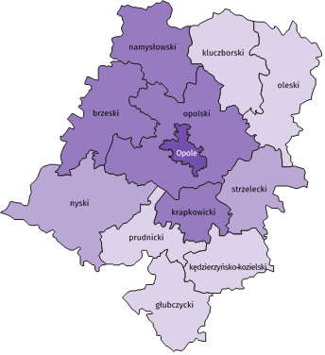
Mapa 2. Mieszkania oddane do użytkowania na 10 tys. ludnościª według powiatów w okresie styczeń–sierpień 2022 r.

Polska = 38,2
Woj. opolskie = 19,5

(1) 30,0 – 38,7
(4) 20,0 – 29,9
(2) 10,0 – 19,9
(5) 5,5 – 9,9
W %: (4) 9,1–10,8 (5) 6,1– 9,0 (3) 3,9– 6,0
W %: (4) 9,1–10,8 (5) 6,1– 9,0 (3) 3,9– 6,0

W nawiasach podano liczbę powiatów.

a Do przeliczeń przyjęto ludność według stanu w dniu 31 grudnia 2021 r.
W sierpniu 2022 r. liczba mieszkań, na realizację których wydano pozwolenia lub dokonano zgłoszenia z projektem budowlanym wynosiła 357, tj. o 31,3% mniej niż w analogicznym miesiącu 2021 r. Najwięcej wydanych pozwoleń lub dokonanych zgłoszeń (65,0% ogólnej liczby) dotyczyło mieszkań w budownictwie przeznaczonym na sprzedaż
lub wynajem.
W analizowanym miesiącu rozpoczęto budowę 176 mieszkań, tj. o 43,9% mniej niż w sierpniu 2021 r. Najwięcej mieszkań (80,7% ogólnej liczby) mają wybudować inwestorzy w budownictwie indywidualnym.
Tablica 11. Liczba mieszkań, na budowę których wydano pozwolenia lub dokonano zgłoszenia z projektem
budowlanym oraz mieszkań, których budowę rozpoczęto w okresie styczeń–sierpień 2022 r.
WYSZCZEGÓLNIENIE | Mieszkania, na budowę których wydano  pozwolenia lub dokonano zgłoszenia  z projektem budowalnym |  |  | Mieszkania, których budowę rozpoczęto
WYSZCZEGÓLNIENIE | w liczbach bezwzględnych | w odsetkach | 01–08 2021=100 | w liczbach bezwzględnych | w odsetkach | 01–08 2021=100
O G Ó Ł E M | 3234 | 100,0 | 93,1 | 2372 | 100,0 | 87,3
Indywidualne | 1166 | 36,1 | 72,4 | 1176 | 49,6 | 81,5
Przeznaczone na sprzedaż  lub wynajem | 2047 | 63,3 | 117,4 | 1196 | 50,4 | 93,9
Komunalne | 21 | 0,6 | 35,0 | – | . | .

Rynek wewnętrzny
W sierpniu br. w ujęciu rocznym (w cenach bieżących) odnotowano wzrost zarówno sprzedaży detalicznej, jak i sprzedaży hurtowej.
Sprzedaż detaliczna (zrealizowana przez przedsiębiorstwa handlowe i niehandlowe) była o 35,0% wyższa w porównaniu z analogicznym okresem ub. roku. W analizowanym okresie wzrost sprzedaży detalicznej wystąpił m.in. w grupach: paliwa stałe, ciekłe i gazowe (o 112,1%), prasa, książki, pozostała sprzedaż w wyspecjalizowanych sklepach (o 95,7%) oraz „pozostałe’’ (o 40,9%). Spadek sprzedaży natomiast odnotowano m.in. w grupie pojazdy samochodowe, motocykle, części (o 34,1%).
Tablica 12. Dynamika i struktura (w cenach bieżących) sprzedaży detalicznej
WYSZCZEGÓLNIENIE | 08 2022 | 01–08 2022
WYSZCZEGÓLNIENIE | analogiczny okres roku poprzedniego = 100 |  | w odsetkach
O G Ó Ł E Mª | 135,0 | 129,0 | 100,0
w tym:
Pojazdy samochodowe, motocykle, części | 65,9 | 52,9 | 11,3
Paliwa stałe, ciekłe i gazowe | 212,1 | 255,1 | 23,1
Żywność, napoje i wyroby tytoniowe | 124,6 | 119,8 | 22,1
Pozostała sprzedaż detaliczna w niewyspecjalizowanych sklepach | . | . | .
Farmaceutyki, kosmetyki, sprzęt ortopedyczny | 128,6 | 128,0 | 5,7
Tekstylia, odzież, obuwie | . | . | .
Meble, rtv, agd | 106,8 | 110,9 | 4,9
Prasa, książki, pozostała sprzedaż w wyspecjalizowanych sklepach | 195,7 | 181,5 | 12,1
Pozostałe | 140,9 | 178,1 | 17,4
a Grupowania przedsiębiorstw dokonano na podstawie Polskiej Klasyfikacji Działalności – PKD 2007, zaliczając przedsiębiorstwo do określonej kategorii według przeważającego rodzaju działalności, zgodnie z aktualnym w omawianym okresie stanem organizacyjnym. Odnotowane zmiany (wzrost/spadek) sprzedaży detalicznej w poszczególnych grupach rodzajów działalności przedsiębiorstw mogą zatem również wynikać ze zmiany przeważającego rodzaju działalności przedsiębiorstwa oraz zmian organizacyjnych. Nie ma to wpływu na dynamikę sprzedaży detalicznej ogółem.
W porównaniu z lipcem br. sprzedaż detaliczna była wyższa o 5,1%. Wzrost sprzedaży detalicznej zanotowano m.in. w grupach: prasa, książki, pozostała sprzedaż w wyspecjalizowanych sklepach (o 24,8%), pojazdy samochodowe, motocykle, części (o 14,0%) oraz „pozostałe’’ (o 5,3%). Spadek sprzedaży wystąpił m.in. w grupie: meble, rtv, agd (o 4,1%).
W okresie styczeń–sierpień br. sprzedaż detaliczna zwiększyła się o 29,0% w skali roku. Wzrost odnotowano m.in. w grupach: paliwa stałe, ciekłe i gazowe (o 155,1%), prasa, książki, pozostała sprzedaż w wyspecjalizowanych sklepach (o 81,5%) oraz „pozostałe’’ (o 78,1%). Spadek sprzedaży wystąpił m.in. w grupie pojazdy samochodowe, motocykle, części (o 47,1%).
Sprzedaż hurtowa w przedsiębiorstwach handlowych w sierpniu br. była wyższa niż przed rokiem o 14,8%,
a w przedsiębiorstwach hurtowych o 16,0%. W odniesieniu do lipca br. odnotowano wzrost zarówno w sprzedaży hurtowej w jednostkach handlowych jak i przedsiębiorstwach hurtowych (odpowiednio: o 4,6% i o 9,4%).
W okresie styczeń–sierpień br. w porównaniu z analogicznym okresem ub. roku sprzedaż hurtowa w przedsiębiorstwach handlowych była wyższa o 13,9%, a w przedsiębiorstwach hurtowych o 12,3%.

Podmioty gospodarki narodowej
Według stanu na koniec sierpnia br. w rejestrze REGON wpisanych było 109,6 tys. podmiotów gospodarki narodowej,
tj. więcej o 2,1% niż przed rokiem i o 0,2% w porównaniu z poprzednim miesiącem.
Liczba zarejestrowanych osób fizycznych prowadzących działalność gospodarczą wyniosła 78,6 tys. (71,8% podmiotów ogółem) i w porównaniu z analogicznym miesiącem ub. roku wzrosła o 1,9%. Do rejestru REGON wpisanych było 14,8 tys. spółek, w tym 8,1 tys. spółek handlowych i 6,7 tys. spółek cywilnych. Liczba spółek ogółem oraz spółek handlowych wzrosła w skali roku odpowiednio: o 3,9% i o 7,3%, natomiast w spółkach cywilnych nie odnotowano zmiany.
Według przewidywanej liczby pracujących, przeważały podmioty o liczbie pracujących poniżej 10 osób (96,5% ogółu podmiotów). Udział podmiotów o przewidywanej liczbie pracujących 10–49 wyniósł 2,9%, a podmioty powyżej
49 pracujących stanowiły 0,6% wszystkich podmiotów wpisanych do rejestru REGON. W skali roku wzrost liczby podmiotów wystąpił w przedziale liczby pracujących 0–9, tj. o 2,2%.
W analizowanym okresie największy wzrost liczby podmiotów odnotowano w sekcjach: informacja i komunikacja
(o 10,8%), wytwarzanie i zaopatrywanie w energię elektryczną, gaz, parę wodną i gorącą wodę (o 6,2%) oraz górnictwo i wydobywanie (o 5,9%). Spadek wystąpił m.in. w działalności finansowej i ubezpieczeniowej (o 0,7%), zakwaterowaniu i gastronomii (o 0,5%) oraz rolnictwie, leśnictwie, łowiectwie i rybactwie (o 0,4%).
Najwięcej podmiotów zarejestrowanych było w m. Opolu (21,0% ogólnej liczby), a następnie w powiatach: nyskim (13,7%), opolskim (11,7%) oraz brzeskim (9,9%). Najmniej podmiotów prowadziło działalność w powiecie głubczyckim (4,0%), namysłowskim i prudnickim (po 4,5%) oraz krapkowickim (4,9%).
W sierpniu br. do rejestru REGON wpisano 567 nowych podmiotów, tj. o 5,0% więcej niż w poprzednim miesiącu. Wśród nowo zarejestrowanych jednostek przeważały osoby fizyczne prowadzące działalność gospodarczą, których wpisano 489 (o 6,1% więcej niż w lipcu br.). Liczba nowo zarejestrowanych spółek handlowych była mniejsza o 6,7%, w tym spółek z ograniczoną odpowiedzialnością – o 9,3%.
W sierpniu br. wykreślono z rejestru REGON 296 podmiotów (o 21,8% więcej niż przed miesiącem), w tym 262 osoby fizyczne prowadzące działalność gospodarczą (odpowiednio o 20,7% więcej).
Wykres 10. Podmioty gospodarki narodowej nowo zarejestrowane i wyrejestrowane w sierpniu 2022 r.
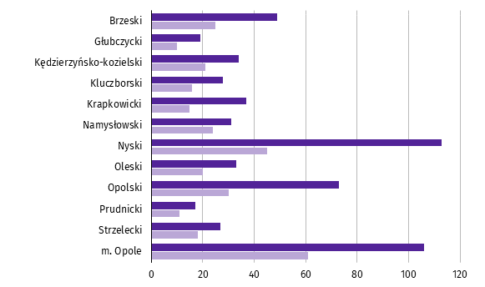

Nowo zarejestrowane Wyrejestrowane

Według stanu na koniec sierpnia br. w rejestrze REGON 11,8 tys. podmiotów miało zawieszoną działalność (o 0,8% więcej niż w lipcu br.). Zdecydowaną większość, tj. 95,3% stanowiły osoby fizyczne prowadzące działalność gospodarczą. Udział podmiotów z zawieszoną działalnością w ogólnej liczbie zarejestrowanych podmiotów wynosił 10,8% (przed miesiącem
– 10,7%).
Mapa 3. Podmioty gospodarki narodowej z zawieszoną działalnością w sierpniu 2022 r.
stan w końcu miesiąca

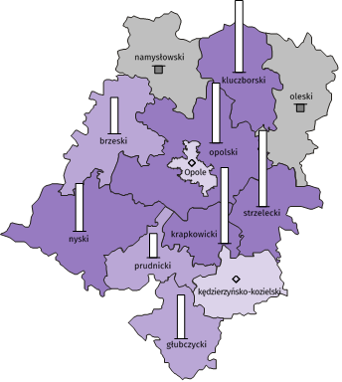
Zmiana liczby podmiotów ogółem
w porównaniu z poprzednim miesiącem w %:
(5) 1,0 – 1,8
(3) 0,5 – 0,9
(2) 0,0 – 0,4
(2) -0,3 – -0,1

W nawiasach podano liczbę powiatów.
Woj. opolskie = 0,8%

Zmiana liczby osób fizycznych prowadzących działalność
w porównaniu z poprzednim miesiącem w %:

1,9
1,5
1,0
0,5
0,0
-0,2

zjawisko nie wystąpiło
Woj. opolskie = 0,8%

Koniunktura gospodarcza
W większości badanych obszarów przedsiębiorcy we wrześniu br. oceniają koniunkturę gorzej niż w sierpniu br. Największe pogorszenie ocen nastąpiło w zakwaterowaniu i gastronomii, największa poprawa – w transporcie i gospodarce magazynowej.
Wykres 11. Wskaźniki ogólnego klimatu koniunktury według rodzaju działalności (sekcje i działy PKD 2007)
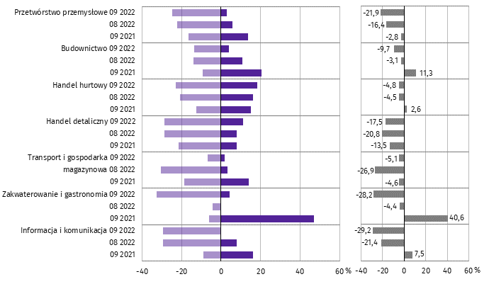

Pogorszenie Poprawa Saldo
Wyniki badania dot. wpływu wojny w Ukrainie i inwestycji na koniunkturę gospodarczą
Pytania o wpływ wojny w Ukrainie
Pytanie 1. Negatywne skutki wojny w Ukrainie i jej konsekwencje dla prowadzonej przez Państwa firmę
działalności gospodarczej będą w bieżącym miesiącu:
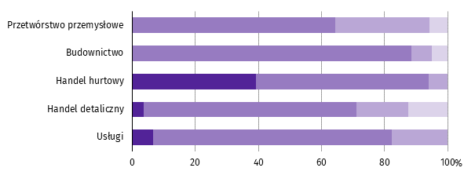

Brak negatywnych skutków Nieznaczne Poważne Zagrażające stabilności firmy

Wśród przedsiębiorców, którzy udzielili odpowiedzi w badaniu najczęściej pojawiały się zdania, że trwająca wojna stanowiła we wrześniu br. nieznaczne zagrożenie dla ich firm. Taką opinię wyrażało m.in. 88,4% podmiotów prowadzących działalność w budownictwie, 75,5% w usługach oraz 67,3% w handlu detalicznym. Na brak negatywnych skutków wojny na działalność gospodarczą najczęściej wskazywali przedsiębiorcy w handlu hurtowym – 39,3%. Największy odsetek odpowiedzi wskazujących na poważny wpływ wojny udzieliły podmioty działające w przetwórstwie przemysłowym – 29,7%,
a na zagrażający stabilności firmy w handlu detalicznym – 12,5%.
Pytanie 2. Z zaobserwowanych w ostatnim miesiącu negatywnych skutków wojny w Ukrainie najbardziej do Państwa
firmy odnoszą się:
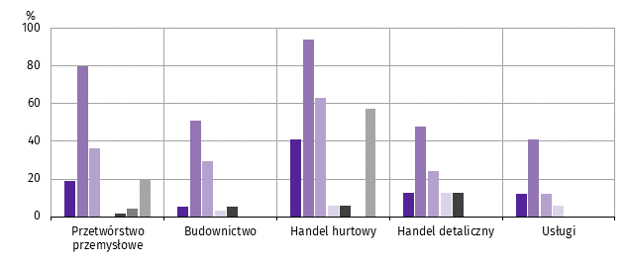

Spadek sprzedaży – spadek przychodów
Wzrost kosztów
Zakłócenie w łańcuchu dostaw
Duże zaburzenia organizacyjne w funkcjonowaniu przedsiębiorstwa
Zerwanie umów z wschodnimi kontrahentami
Problemy z bieżącym finansowaniem
Nadmierne zapasy

Przedsiębiorcy we wszystkich badanych rodzajach działalności, oceniając negatywny wpływ wojny w Ukrainie
na działalność firmy, najczęściej wskazywali na wzrost kosztów. Problem zakłóceń w łańcuchu dostaw oraz zerwania umów ze wschodnimi kontrahentami w największym stopniu dotyczył przedsiębiorstw z handlu hurtowego.
Pytanie 3. Jeżeli w Państwa firmie są zatrudnieni pracownicy z Ukrainy, to czy w związku z wojną w Ukrainie zaobserwowali
Państwo w ubiegłym miesiącu:
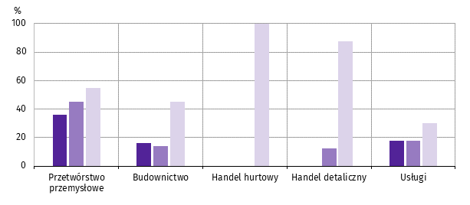

Odpływ pracowników z Ukrainy
Napływ pracowników z Ukrainy
Nie dotyczy

We wrześniu br. największy napływ jak i odpływ pracowników zaobserwowano w przetwórstwie przemysłowym
(dotyczyło to odpowiednio: 45,0% i 36,0% firm).
Pytania o inwestycje
Pytanie 4. Jakie są Państwa aktualne przewidywania, co do poziomu inwestycji Państwa firmy w 2022 r.
w odniesieniu do inwestycji zrealizowanych w 2021 r.:
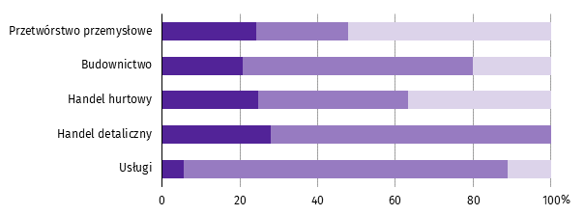

Spadek poziomu inwestycji
Utrzymanie poziomu inwestycji

Wzrost poziomu inwestycji

W większości obszarów przedsiębiorcy przewidywali, że w 2022 r. inwestycje utrzymają się na poziomie z poprzedniego roku (najwięcej w usługach – 83,3%). Wzrost poziomu inwestycji w relacji do 2021 r. przewidywało 52,1% przedsiębiorstw
w przetwórstwie przemysłowym.

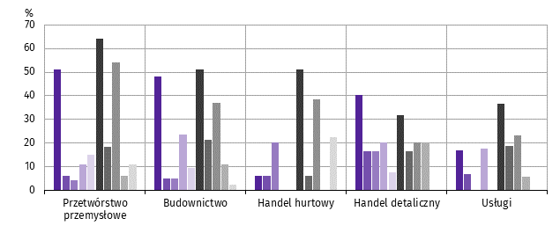
Pytanie 5. Które z poniższych czynników w największym stopniu wpływają na ograniczenie skali inwestycji
Państwa firmy w bieżącym roku:

Wysokie koszty realizacji inwestycji
Trudności w pozyskaniu zewnętrznych źródeł finansowania
Długotrwałe procedury uzyskania zgody
na inwestycje
Problemy z zatrudnieniem pracowników
Zerwane łańcuchy dostaw
Niejasne, niespójne i niestabilne przepisy prawne
Niedostateczny popyt na produkty/usługi oferowane przez firmę
Firma nie odczuwa ograniczeń
Wysoka inflacja
Niepewna sytuacja makroekonomiczna

Wśród prezentowanych rodzajów działalności na wysoką inflację, niepewną sytuację makroekonomiczną oraz wysokie koszty realizacji inwestycji najczęściej wskazywali przedsiębiorcy w przetwórstwie przemysłowym (odpowiednio: 64,2%, 54,1%, 51,0% odpowiedzi).

Więcej informacji na temat wyników badań koniunktury gospodarczej zaprezentowano na stronie internetowej
Urzędu Statystycznego w Zielonej Górze
https://zielonagora.stat.gov.pl/osrodki/osrodek-badan-koniunktury/obk-dane/
Wybrane dane o województwie opolskim
WYSZCZEGÓLNIENIE  A – 2021  B – 2022 |  | 01 | 02 | 03 | 04 | 05 | 06 | 07 | 08 | 09 | 10 | 11 | 12
Ludnośćª w tys. | A | . | . | . | . | . | 973,3 | . | . | . | . | . | 969,4
 | B | . | . | . | . | . | . | . | .
Przeciętne zatrudnienie w sektorze przedsiębiorstw^{b} | A | 105,0 | 105,4 | 105,2 | 104,9 | 105,5 | 105,9 | 105,7 | 105,5 | 105,4 | 105,2 | 104,9 | 104,7
w tys. osób | B | 106,3 | 106,9 | 107,2 | 107,3 | 107,1 | 107,3 | 107,5 | 107,2
analogiczny miesiąc poprzedniego roku = 100 | A | 97,8 | 97,8 | 99,0 | 102,1 | 105,0 | 105,6 | 102,7 | 101,7 | 100,7 | 99,9 | 99,7 | 99,3
 | B | 101,3 | 101,4 | 101,9 | 102,3 | 101,5 | 101,3 | 101,6 | 101,6
poprzedni miesiąc = 100 | A | 99,6 | 100,4 | 99,8 | 99,7 | 100,6 | 100,3 | 99,8 | 99,8 | 99,9 | 99,8 | 99,8 | 99,8
 | B | 101,5 | 100,6 | 100,3 | 100,1 | 99,8 | 100,2 | 100,1 | 99,7
Bezrobotni zarejestrowani (stan w końcu okresu) | A | 26,2 | 26,2 | 25,3 | 24,6 | 23,9 | 23,2 | 23,0 | 22,7 | 22,0 | 21,4 | 21,1 | 21,5
w tys. osób | B | 22,3 | 22,1 | 21,8 | 21,3 | 20,7 | 20,2 | 20,1 | 20,2
Stopa bezrobocia^{c} (stan w końcu okresu) w % | A | 7,3 | 7,3 | 7,0 | 6,8 | 6,6 | 6,5 | 6,4 | 6,3 | 6,1 | 6,0 | 5,9 | 6,0
 | B | 6,2 | 6,1 | 6,0 | 5,9 | 5,8 | 5,6 | 5,6 | 5,6
Oferty pracy (zgłoszone w ciągu miesiąca) | A | 4127 | 2698 | 2969 | 2888 | 2568 | 2993 | 3438 | 2880 | 3020 | 2519 | 2393 | 2803
 | B | 3504 | 2991 | 3357 | 2619 | 2407 | 1857 | 2088 | 1912
Liczba bezrobotnych na 1 ofertę pracy (stan | A | 8 | 9 | 8 | 8 | 7 | 7 | 7 | 6 | 6 | 8 | 8 | 12
w końcu okresu) | B | 9 | 7 | 7 | 7 | 7 | 7 | 8 | 8
Przeciętne miesięczne wynagrodzenia brutto | A | 5065,08 | 5003,98 | 5598,43 | 5385,21 | 5128,08 | 5260,03 | 5407,51 | 5345,48 | 5315,69 | 5401,50 | 5550,24 | 6027,41
w sektorze przedsiębiorstw^{b} w zł | B | 5557,57 | 5479,17 | 6108,27 | 6251,65 | 5867,78 | 5933,44 | 6120,45 | 6069,41
analogiczny miesiąc poprzedniego roku = 100 | A | 106,0 | 106,6 | 112,4 | 107,1 | 110,7 | 111,3 | 109,5 | 109,8 | 108,4 | 108,6 | 111,2 | 113,1
 | B | 109,7 | 109,5 | 109,1 | 116,1 | 114,4 | 112,8 | 113,2 | 113,5
poprzedni miesiąc = 100 | A | 95,1 | 98,8 | 111,9 | 96,2 | 95,2 | 102,6 | 102,8 | 98,9 | 99,4 | 101,6 | 102,8 | 108,6
 | B | 92,2 | 98,6 | 111,5 | 102,3 | 93,9 | 101,1 | 103,2 | 99,2
Wskaźnik cen:
towarów i usług konsumpcyjnych^{d}:
analogiczny okres poprzedniego roku = 100 | A | . | . | 102,5 | . | . | 104,3 | . | . | 105,6 | . | . | 108,4
 | B | . | . | 110,1 | . | . | 114,9 | . | .
a Stan na koniec okresu. b W przedsiębiorstwach, w których liczba pracujących przekracza 9 osób. c Udział zarejestrowanych bezrobotnych w cywilnej ludności aktywnej zawodowo, szacowanej na koniec każdego miesiąca. d W kwartale.
Wybrane dane o województwie opolskim (cd.)
WYSZCZEGÓLNIENIE  A – 2021  B – 2022 |  | 01 | 02 | 03 | 04 | 05 | 06 | 07 | 08 | 09 | 10 | 11 | 12
Wskaźnik cen (dok.):
skupu ziarna zbóż:
analogiczny miesiąc poprzedniego roku = 100 | A | 116,7 | 121,5 | 124,4 | 121,3 | 123,9 | 126,4 | 119,3 | 127,6 | 136,1 | 141,4 | 150,2 | 157,1
 | B | 147,1 | 143,5 | 165,5 | 175,5 | 174,0 | 165,7 | 171,9 | 176,0
poprzedni miesiąc = 100 | A | 104,4 | 102,5 | 104,0 | 102,5 | 101,7 | 104,2 | 81,5 | 106,2 | 112,8 | 107,5 | 114,0 | 108,8
 | B | 97,7 | 100,0 | 120,0 | 108,6 | 100,9 | 99,2 | 84,5 | 108,7
skupu żywca rzeźnego wołowego (bez cieląt):
analogiczny miesiąc poprzedniego roku = 100 | A | 113,2 | 111,6 | 113,3 | 116,8 | 119,1 | 120,2 | 118,4 | 127,4 | 125,9 | 129,8 | 137,2 | 146,9
 | B | 133,4 | 129,7 | 154,5 | 159,0 | 163,4 | 141,8 | 136,3 | 147,6
poprzedni miesiąc = 100 | A | 106,8 | 103,7 | 96,7 | 102,7 | 101,9 | 102,3 | 103,2 | 99,2 | 105,8 | 105,0 | 105,9 | 106,4
 | B | 97,0 | 100,9 | 115,2 | 105,7 | 104,8 | 88,7 | 99,2 | 107,4
skupu żywca rzeźnego wieprzowego:
analogiczny miesiąc poprzedniego roku = 100 | A | 63,8 | 67,4 | 85,3 | 83,5 | 100,0 | 97,5 | 94,9 | 101,6 | 95,9 | 94,9 | 103,1 | 119,9
 | B | 117,8 | 99,1 | 122,6 | 134,5 | 127,7 | 132,3 | 145,4 | 151,9
poprzedni miesiąc = 100 | A | 101,1 | 111,9 | 121,4 | 98,1 | 101,9 | 99,4 | 92,2 | 105,9 | 87,7 | 95,3 | 99,5 | 108,2
 | B | 99,4 | 94,1 | 150,2 | 107,6 | 96,7 | 103,0 | 101,3 | 110,6
Relacje cen skupuª 1 kg żywca wieprzowego (w wadze | A | 6,4 | 6,7 | 7,8 | 7,1 | 7,1 | 6,6 | 7,4 | 7,9 | 5,9 | 5,2 | 4,5 | 4,1
żywej) do cen skupu 1 kg żyta | B | 4,4 | 4,5 | 5,5 | 5,8 | 5,1 | 5,2 | 6,3 | 7,0
Produkcja sprzedana przemysłu^{b} (w cenach stałych):
analogiczny miesiąc poprzedniego roku = 100 | A | 97,2 | 104,8 | 118,5 | 129,1 | 121,2 | 116,7 | 107,9 | 121,3 | 114,0 | 106,4 | 115,1 | 114,7
 | B | 118,5 | 112,3 | 112,9 | 114,7 | 126,1 | 111,8 | 111,3* | 109,3
poprzedni miesiąc = 100 | A | 96,7 | 108,1 | 125,3 | 84,9 | 98,2 | 107,8 | 96,2 | 100,5 | 108,3 | 99,1 | 101,7 | 92,3
 | B | 99,8 | 102,4 | 126,0 | 86,3 | 107,9 | 95,6 | 95,8* | 98,7
Produkcja budowlano-montażowa^{b} (w cenach bieżących):
analogiczny miesiąc poprzedniego roku = 100 | A | 72,1 | 65,9 | 68,3 | 78,6 | 110,0 | 106,2 | 130,3 | 102,4 | 78,5 | 144,1 | 110,0 | 111,5
 | B | 134,4 | 121,1 | 133,3 | 92,0 | 93,2 | 90,0 | 83,9 | 93,1
poprzedni miesiąc = 100 | A | 36,1 | 122,6 | 132,0 | 121,7 | 101,3 | 114,3 | 103,8 | 84,2 | 100,3 | 122,4 | 86,3 | 146,1
 | B | 43,5 | 110,5 | 145,4 | 84,0 | 102,7 | 110,3 | 96,8 | 93,5
a Ceny bieżące bez VAT. b W przedsiębiorstwach, w których liczba pracujących przekracza 9 osób.
Wybrane dane o województwie opolskim (dok.)
WYSZCZEGÓLNIENIE  A – 2021  B – 2022 |  | 01 | 02 | 03 | 04 | 05 | 06 | 07 | 08 | 09 | 10 | 11 | 12
Mieszkania oddane do użytkowania (od początku | A | 216 | 467 | 851 | 1063 | 1277 | 1586 | 1813 | 1987 | 2481 | 2697 | 2959 | 3410
roku) | B | 167 | 460 | 728 | 1026* | 1269* | 1571* | 1747* | 1887
analogiczny okres poprzedniego roku = 100 | A | 113,1 | 142,4 | 188,3 | 143,1 | 141,4 | 140,2 | 123,6 | 122,4 | 134,3 | 134,5 | 130,7 | 130,4
 | B | 77,3 | 98,5 | 85,5 | 96,5* | 99,4* | 99,1* | 96,4* | 95,0
Sprzedaż detaliczna towarówª (w cenach bieżących):
analogiczny miesiąc poprzedniego roku = 100 | A | 97,6 | 104,6 | 121,3 | 152,3 | 126,7 | 108,6 | 104,8 | 107,8 | 105,3 | 122,2 | 113,8 | 114,4
 | B | 127,6 | 126,0 | 145,4 | 120,1 | 136,4 | 131,6 | 122,2 | 135,0
poprzedni miesiąc = 100 | A | 78,4 | 109,4 | 119,5 | 96,7 | 94,6 | 103,3 | 105,9 | 95,2 | 99,9 | 115,3 | 88,3 | 115,2
 | B | 87,5 | 108,0 | 137,8 | 79,9 | 107,5 | 99,7 | 98,3 | 105,1
Wskaźnik rentowności obrotu w przedsiębiorstwach^{b}:
brutto^{c} w % | A | . | . | 5,9 | . | . | 6,5 | . | . | 6,6 | . | . | 5,9
 | B | . | . | 6,8 | . | . | 6,4 | . | .
netto^{d} w % | A | . | . | 5,0 | . | . | 5,5 | . | . | 5,5 | . | . | 4,9
 | B | . | . | 5,5 | . | . | 5,2 | . | .
Nakłady inwestycyjne przedsiębiorstw^{b} (ceny bieżące) | A | . | . | 280995 | . | . | 549740 | . | . | 944734 | . | . | 1537767
w tys. zł | B | . | . | 457443 | . | . | 1096775 | . | .
analogiczny okres poprzedniego roku = 100 | A | . | . | 122,1 | . | . | 110,8 | . | . | 112,3 | . | . | 117,5
(ceny bieżące) | B | . | . | 162,8 | . | . | 199,5 | . | .
Podmioty gospodarki narodowej^{e} w rejestrze | A | 105745 | 105886 | 106137 | 106540 | 106797 | 106916 | 107074 | 107309 | 107624 | 107868 | 108058 | 108222
REGON (stan w końcu okresu) | B | 108146 | 108279 | 108383 | 108579 | 108770 | 109009 | 109299 | 109560
w tym spółki handlowe | A | 7355 | 7392 | 7434 | 7445 | 7468 | 7495 | 7519 | 7553 | 7610 | 7669 | 7709 | 7799
 | B | 7878 | 7918 | 7979 | 7996 | 8024 | 8051 | 8082 | 8105
w tym z udziałem kapitału zagranicznego | A | 909 | 914 | 910 | 902 | 903 | 903 | 901 | 903 | 910 | 922 | 925 | 928
 | B | 927 | 931 | 929 | 924 | 925 | 927 | 928 | 928
a W przedsiębiorstwach, w których liczba pracujących przekracza 9 osób. b W przedsiębiorstwach, w których liczba pracujących przekracza 49 osób; dane są prezentowane narastająco. c Relacja wyniku finansowego brutto
do przychodów z całokształtu działalności. d Relacja wyniku finansowego netto do przychodów z całokształtu działalności. e Bez osób prowadzących gospodarstwa indywidualne w rolnictwie.

Wybrane dane o podregionach i powiatach w województwie opolskim w 2022 r.
stan na koniec sierpnia
WYSZCZEGÓLNIENIE | Zarejestrowani bezrobotni |  |  | Stopa  bezrobociaª  w % | Mieszkania oddane  do użytkowania^{b}  (od początku roku) |  | Podmioty gospodarki narodowej^{c}  w rejestrze REGON
WYSZCZEGÓLNIENIE | ogółem | z ogółem |  | Stopa  bezrobociaª  w %
WYSZCZEGÓLNIENIE | ogółem | kobiety | długotrwale  bezrobotni | Stopa  bezrobociaª  w % | ogółem | w tym  budownictwo indywidualne | ogółem | w tym spółki handlowe
WOJEWÓDZTWO | 20234 | 11850 | 10957 | 5,6 | 1887 | 949 | 109560 | 8105
Podregion nyski | 8999 | 5106 | 4836 | 7,8 | 628 | 351 | 40004 | 2019

powiaty:
Brzeski | 2183 | 1247 | 1128 | 7,8 | 226 | 85 | 10840 | 610
Głubczycki | 1205 | 693 | 711 | 8,2 | 40 | 24 | 4350 | 188
Namysłowski | 1242 | 750 | 712 | 8,6 | 107 | 31 | 4894 | 300
Nyski | 2940 | 1609 | 1502 | 7,1 | 225 | 181 | 14986 | 718
Prudnicki | 1429 | 807 | 783 | 8,3 | 30 | 30 | 4934 | 203
Podregion opolski | 11235 | 6744 | 6121 | 4,6 | 1259 | 598 | 69556 | 6086

powiaty:
Kędzierzyńsko-kozielski | 2218 | 1374 | 1328 | 6,7 | 73 | 61 | 9400 | 661
Kluczborski | 1331 | 827 | 816 | 6,6 | 59 | 44 | 6801 | 309
Krapkowicki | 1267 | 834 | 766 | 4,8 | 149 | 59 | 5398 | 427
Oleski | 965 | 623 | 476 | 3,9 | 61 | 43 | 6209 | 344
Opolski | 1998 | 1111 | 1010 | 5,8 | 345 | 244 | 12852 | 748
Strzelecki | 1009 | 594 | 489 | 3,8 | 80 | 80 | 5834 | 349
Miasto na prawach powiatu – Opole | 2447 | 1381 | 1236 | 3,1 | 492 | 67 | 23062 | 3248
a Udział zarejestrowanych bezrobotnych w cywilnej ludności aktywnej zawodowo. b Dane wstępne. c Bez osób prowadzących gospodarstwa indywidualne w rolnictwie.

Rozpowszechnianie:
Rzecznik Prasowy Urzędu Statystycznego w Opolu
Monika Bartel
Tel: 77 423 09 75
Opracowanie merytoryczne:
Urząd Statystyczny w Opolu
Dyrektor Janina Kuźmicka
Tel: 77 453 14 52




@Opole_STAT
@USOpole
www.opole.stat.gov.pl

Powiązane opracowania
Biuletyn statystyczny
Koniunktura gospodarcza
Temat dostępny w bazach danych
Bank Danych Lokalnych
Dziedzinowe Bazy Wiedzy
Ważniejsze pojęcia dostępne w słowniku
Rynek Pracy
Wynagrodzenia
Rolnictwo
Przemysł
Budownictwo
Budownictwo mieszkaniowe
Rynek wewnętrzny

Dane meldunkowe – mogą ulec zmianie po opracowaniu sprawozdań kwartalnych.
² Dotyczy osób prawnych, jednostek organizacyjnych niemających osobowości prawnej oraz osób fizycznych prowadzących działalność gospodarczą (bez osób fizycznych prowadzących gospodarstwa indywidualne w rolnictwie).
Badanie zostało przeprowadzone od 1 do 10 września na próbie jednostek przemysłowych, budowlanych, handlowych i usługowych. Pytania zostały podzielone na dwie sekcje – pytań dotyczących wpływu wojny w Ukrainie na koniunkturę gospodarczą oraz pytań dotyczących inwestycji. Odpowiedzi na cały dodatkowy blok pytań są udzielane na zasadzie dobrowolności. W poniższej tabeli we wszystkich pytaniach prezentowany jest procent (ważony) odpowiedzi respondentów na dany wariant. Dane zostały zagregowane zgodnie z metodologią agregacji (ważenia) stosowaną standardowo w badaniu koniunktury gospodarczej.
Dopuszczalne było równoczesne zaznaczenie po jednej odpowiedzi dla każdego z wariantów („odpływ” i „napływ”), w związku z tym suma wariantów może przekroczyć 100%. Odpowiedź „nie dotyczy” zaznaczana była w przypadku, gdy firma nie zatrudnia pracowników z Ukrainy lub nie zaobserwowała w ubiegłym miesiącu ich „odpływu” czy „napływu”.

